Studi Perencanaan Struktur Beton Bertulang Pada Gedung Rusun Wiyung Surabaya Dengan Sistem Rangka Pemikul Momen Menengah (SRPMM)

Hidayatul Amin¹, Warsito², Azizah Rokhmawati³
¹Mahasiswa Teknik Sipil Fakultas Teknik Universitas Islam Malang,
e-mail : hidayatulamin26@gmail.com
²Dosen Teknik Sipil Fakultas Teknik Universitas Islam Malang,
e-mail : warsito@unisma.ac.id
³Dosen Teknik Sipil Fakultas Teknik Universitas Islam Malang,
e-mail : azizah.rachmawati@unisma.ac.id

ABSTRAK
Letak geografis Indonesia yang berada di pertemuan perbatasan 3 (tiga) lempeng tektonik, yaitu lempeng Australia, lempeng Pasifik dan lempeng Eurasia mengakibatkan Indonesia menjadi daerah yang rawan gempa, terdapat berbagai macam sistem struktur bangunan yang bertujuan untuk menahan gempa berdasarkan SNI-1726-2012. Pada Gedung Rusun Wiyung Surabaya direncanakan memiliki lebar bangunan 14,40 m dan panjang bangunan 60,00 m. Pada penulisan Tugas Akhir ini, merencanakan dengan Metode Sistem Rangka Pemikul Momen Menengah (SRPMM) dengan standar perencanaan sesuai dengan SNI 1726-2012. Program aplikasi bantuan perhitungan menggunakan Program STAADPro V8i. Perhitungan struktur rangka pemikul momen menengah mengahasilkan tabel pelat 120 mm, tulangan tumpuan dan lapangan Ø10–125 mm; dimensi balok anak yang digunakan 25/40 cm, 30/55 cm dengan diameter tulangan yang digunakan D19; dimensi balok induk 40/65 cm dengan diameter tulangan yang digunakan D22; sedangkan untuk diameter kolom diperoleh diameter, K1 70/70 cm, K2 60/60 cm, dan K3 50/50 cm dengan diameter tulangan yang digunakan D25. Pada pondasi tiang pancang memiliki poer pondasi A 2,4 m x 2,4 m dan poer pondasi B 4,9 m x 2,5 m dengan tulangan D22-150 mm pada kedalaman 20 m, dengan diameter tiang pancang 50 cm pada daya dukung tanah SPT sebesar 178,341 ton, sedangkan tulangan tian pancang menggunakan D22 dengan tulangan spiral D12-150 mm.

Kata Kunci: SRPMM, STAADPro V8i, Gedung Rusun Wiyung Surabaya

PENDAHULUAN
Latar Belakang
Gempa bumi didefinisikan sebagai getaran yang bersifat alamiah, yan terjadi pada lokasi tertentu, dan sifatnya tidak berkelanjutan. Letak geografis Indonesia yang berada di pertemuan perbatasan 3 (tiga) lempeng tektonik mengakibatkan Indonesia menjadi daerah yang rawan gempa.
Gedung rusun Wiyung Surabaya memiliki 6 lantai dan berlokasi di Kecamatan Wiyung Kota Surabaya, gedung ini berfungsi sebagai rumah tinggal dan termasuk dalam kategori Resiko II, sedangkan hasil Standar Penetrasi Test (SPT) termasuk dalam kelas situs sedang (SD) dan termasuk dalam kategori desain seismik C, sehingga gedung rusun wiyung surabya direncanakan menggunakan Sistem Rangka Pemikul Momen Menengah (SRPMM) sebagai perencanaan struktur.

Identifikasi Masalah
- Pembebanan yang terjadi pada struktur ini diakibatkan adanya rasio gempa yang terjadi pada struktur.
- Dimensi komponen struktur sesuai dengan syarat SRPMM. Dan sebelumnya menggunakan SRPMK.
- Kondisi pondasi sesuai dengan keadaan tanah agar bisa menahan beban yang diterima.
Rumusan Masalah
- Berapa dimensi pelat lantai dan besarnya beban mati dan hidup pada pelat lantai?
- Berapa dimensi balok dan kolom beton bertulang serta penulangan sambungan balok-kolom?
- Berapa dimensi pondasi yang direncanakan?

Batasan Masalah
- Perencanaan ini tidak meninjau biaya dan manajemen serta pelaksanaan di lapangan.
- Perencanaan ini tidak termasuk memperhitungkan perencanaan instalasi air bersih, instalasi air kotor, dan jaringan instalasi listrik.

Tujuan dan Manfaat
- Untuk mengetahui ketebalan pelat lantai yang diijinkan untuk digunakan pada Gedung Rusun Wiyung Surabaya.
- Untuk mengetahui dimensi balok dan kolom beton bertulang pada kebutuhan sehingga mampu bekerja secara efektif.
- Untuk mengetahui dimensi pondasi yang direncanakan.
Manfaat yang didapat dari adanya studi Perencanaan ini antara lain:
- Dapat menjadi sumbangan pemikiran perencanaan struktur berdasarkan peraturan terbaru yang dapat dimanfaatkan sebagai salah satu refrensi pendidikan khususnya di Universitas Islam Malang.

TINJAUAN PUSTAKA
Tinjauan Umum
Untuk perencanaan struktur beton di daerah gempa ketentuan yang harus diperhatikan adalah:
- Tata letak struktur
- Desain kapasitas
- Pendetailan
Analisa Pembebanan
- Beban mati
- Beban Hidup
- Beban Angin
- Beban Gempa
Analisa Perhitungan
- Sistem Rangka Pemikul Momen Menengah (SRPMM)
- Struktur pelat dua arah
- Balok
- Kolom
- Pondasi tiang pancang

METODE PENELITIAN
Lokasi Penelitian
Lokasi Gedung Rusun Wiyung Surabaya berada di sebelah selatan SMP N 34 Kota Surabaya tepatnya di Kecamatan Wiyung Kota Surabaya, Provinsi Jawa Timur.
Data-Data Yang Diperlukan
- Data lokasi
- Data teknis
- Data tanah

Tahapan Penelitian
- Pendahuluan
- Tinjauan Pustaka
- Metode Penelitian
- Pembahasan
- Kesimpulan dan Saran
Diagram Alir
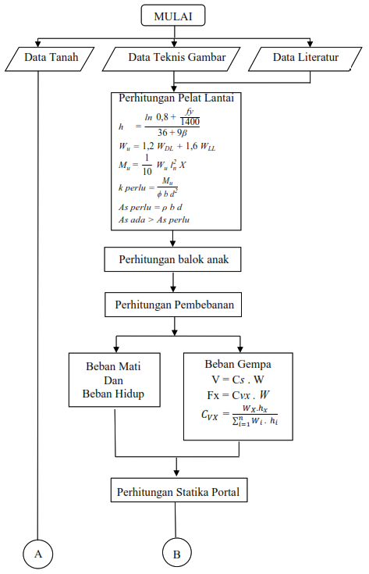
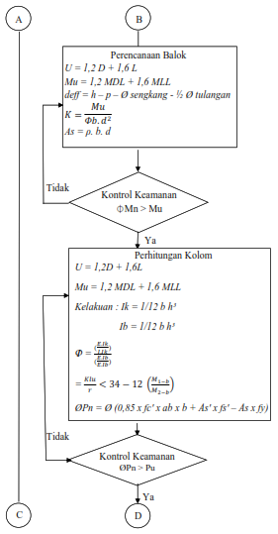
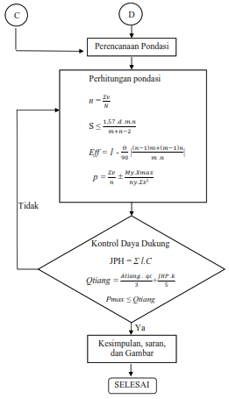
HASIL DAN PEMBAHASAN
Data Perencanaan
Lokasi Bangunan : Kota Surabaya
Fungsi Bangunan : Gedung Apartemen
Konstruksi Bangunan : Struktur Beton Bertulang
Jenis Struktur : Portal Terbuka
Jenis Tanah : Tanah Sedang
Jumlah Lantai : 6 Lantai
Lebar Bangunan : 14,40 m
Panjang Bangunan : 60,00 m
Tinggi Bangunan : 20,55
Data Mutu Bahan : Mutu Beton (fc’) : 30 Mpa
Mutu Baja Polos (fy) : 240 Mpa
Mutu Baja Ulir (fy) : 400 Mpa
Perencanaan Dimensi Balok
Ukuran Balok cukup diperkirakan dengan h = 1/10 s.d 1/15L dan b=1/2 h dan 2/3 h, dengan L sama dengan bentang balok.
Balok induk bentang terpanjang yaitu 6,00 m
h_{min} : $\frac{1}{15}$. L = $\frac{1}{15}$ . 600 = 40 cm
h_{max} : $\frac{1}{10}$ . L = $\frac{1}{10}$. 600 = 60 cm
maka tinggi (h) balok diambil = 65 cm
b_{min} : $\frac{1}{2}$. h = $\frac{1}{2}$ . 65 = 33 cm
b_{max} : $\frac{2}{3}$ . h = $\frac{2}{3}$ . 65 = 45 cm
maka lebar (b) balok diambil = 40 cm
sehingga menghasilkan dimensi balok Induk dengan bentang 6 meter adalah 40/65 cm.
Perencanaan Pelat Lantai
Perencanaan pelat lantai dibagi menjadi 4 tipe pelat lantai, yaitu:
- Tipe A : 4,00 m x 3,00 m
- Tipe B : 4,00 m x 2,40 m
- Tipe C : 3,00 m x 3,00 m
- Tipe D : 3,00 m x 2,40 m
Dengan 0,2 < afm < 2 maka tebal pelat minimum tidak boleh kurang dari 120 mm (SNI 2847-2013, pasal 9.5.3.2)
Koefisien momen dari nilai $\frac{ly}{lx}$ = 1,3
Mtx=Mlx = 50
Mly=Mly = 38
Menghitung momen pelat persegi:
Mtx=Mlx = 0,001x1119,12x3,00²x50 = 503,60 kgm = 5,04 KNm
P = 0,0031
Maka, diperoleh = P = 0,0031 < P_{min} = 0,0057 < 0,5 pb = 0,0304
As_{perlu} = 542,02 mm^{2 .}
maka dipakai tulangan pokok Ø10 – 125
As_{ada} = 628 mm² > As_{perlu} = 542,02 mm² OK
Mty=Mly = 0,001x1119,12x3,00²x38 = 328,74 kgm = 3,83 KNm
P = 0,0024
Maka diperoleh = p = 0,0024 < P_{min} = 0,0057 < 0,5 pb = 0,0304
As_{perlu} = 589,00 mm^{2 .}
maka dipakai tulangan pokok Ø10 – 125
As_{ada} = 628 mm² > As_{perlu} = 589,00 mm² OK
Tulangan susut atau bagi
A_{susut} = 168,00 mm²
Maka dipakai tulangan susut Ø10 – 150
As_{ada} = 523,33 mm² > As_{perlu} = 168,00 mm² OK

Tabel 1. Rekapitulasi Penulangan pelat A
Penulangan lapangan arah x | Ø10 – 125
penulangan lapangan arah y | Ø10 – 125
Penulangan tumpuan arah x | Ø10 – 125
Penulangan tumpuan arah y | Ø10 – 125
Tulangan bagi | Ø10 – 150
(Sumber: Hasil perhitungan)
Gambar 1. Penulangan pelat tipe A

Analisa Beban Gempa
Tabel 2. Rekapitulasi berat total bangunan
Lantai | Tinggi hi  (m) | Berat Total  (kg) | Wi . Hi  (kgm)
Atap | 20,55 | 943392 | 19386705,6
6 | 17,15 | 1391049,6 | 23856500,64
5 | 13,75 | 1391049,6 | 19126932,00
4 | 10,35 | 1391049,6 | 14397363,36
3 | 6,95 | 1391049,6 | 9667794,72
2 | 3,55 | 1432521,6 | 5085451,68
Ʃ |  | 7940112 | 91520748
(Sumber: Hasil perhitungan)

Tabel 3. Rekapitulasi beban gempa
Untuk tiap portal
Lantai | 1/4 Fix | 1/16 Fiy
Atap | 40846,84 | 10211,71
6 | 49811,98 | 12453,00
5 | 39497,93 | 9874,48
4 | 29311,89 | 7327,97
3 | 19294,81 | 4823,70
2 | 9814,20 | 2453,55
(Sumber: Hasil perhitungan)

Perhitungan Balok Induk
Perhitungan balok induk diambil balok line 3 (A – B) dengan dimensi 40 cm x 65 cm bentang 6 m. Menggunakan momen output hasil analisa 2D dari aplikasi STAADPro :
Mu tumpuan = 564,680 kNm
Mu Lapangan = 561,771 kNm
- Perhitungan tulangan tumpuan :
ϕMn = 630,2154893 kNm > Mu = 564,68 kNm OK
- Perhitungan tulangan lapangan :
ϕMn = 568,3433241 kNm > Mu = 561,771 kNm OK
- perhitungan tulangan sengkang balok :
Vs = 469,684 kN < Vs maks = 845,684 kN OK
Tabel 4. Detail penulangan balok induk B1
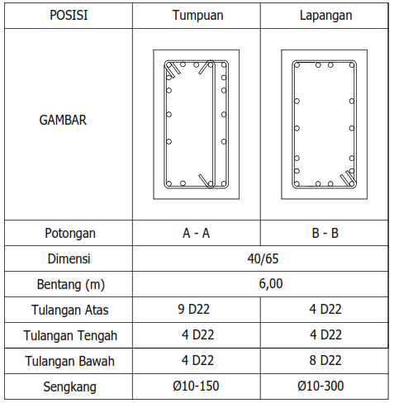

Perhitungan Kolom
Dalam perhitungan Kolom ditinjau dari kolom terbesar K1 (70/70 cm) dengan menghasilkan momen output STAADPro sebagai berikut:
Mu = 808,626 kNm
Pu = 1741,593 kN
Persyaratan komponen SRPMM dikenai gaya tekan aksial
Pu = 1741,593 kN > $\frac{Ag.fc’}{10}$ = 1470 kN OK
Kontrol luas tulangan yaitu; ρ_{min} = 0,01 Ag < ρ_{perlu} < ρ_{max} = 0,08 Ag (SNI 2847-2013 pasal 10.9.1 hal.78)
ρ_{min} = 4900 < 11760 < ρ_{max} = 39200 OK
sehingga digunakan tulangan 24D25 dengan As_{pasang} = 11781 mm²
Kontrol kemanan kolom
Desain beban aksial Pnb dari komponen struktur tekan, tidak boleh lebih besar dari ϕPn_{max} yang dihitung dengan persamaaan : (SNI 2847-2013 pasal 10.3.6 hal.75)
ϕPn_{max} = 13983,02477 kN > Pnb= 1935,103 kN OK
ϕMnb = 0,9 x 3395,797 kN= 3056,217 kNm > Mu = 808,626 kNm OK
kontrol kemanan memenuhi syarat.
Perencanakan Tulangan sengkang
Dicoba jarak 150 mm
Vs = 754,20288 kN > $\frac{Ve}{ϕ}$ = 452,711 kN OK
Maka menggunakan sengkang 4Ø12-150 pada tulangan tumpuan dan 4Ø12-250 pada tulangan lapangan dapat menahan gaya geser yang ada.

Tabel 5. Detail penulangan K1
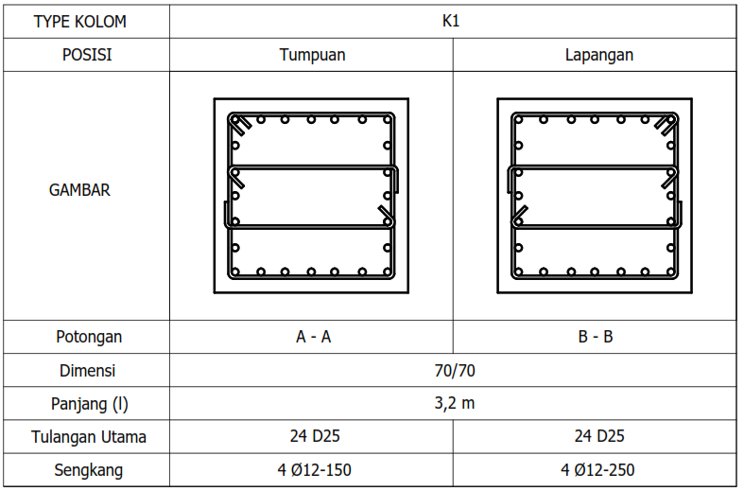

Perhitungan Sambungan Kolom dan Balok
Berdasarkan SNI 2847-2013 11.10.1 bila beban mengakibatkan penyaluran momen pada sambungan elemen perangkai ke kolom, maka geser yang dihasilkan dari penyaluran momen harus ditinjau dalam desain tulangan transversal pada kolom.
Berat tulangan geser
ϕVn = 4188,0078 kN > Vu = 2227,894 kN OK
Sambungan lewat tulangan kolom
Berdasarkan SNI 2847-2013 pasal 12.17.4, panjang lewatan minimum untuk sambungan lewatan tekan adalah tidak kurang dari:
0,25.fy.D_{tul.kolom} = 0,25 x 400 x 25
= 2500 m

Perencanaan Pondasi Tiang Pancang
Data klasifiksi pondasi tiang pancang yang digunakan sebagai berikut:
Diameter tiang pancang = 50 cm = 0,50 m
Mutu baja f_{y} = 400 Mpa = 4000 kg/cm²
Mutu beton fc ‘ = 30 Mpa = 300 kg/cm²
Berat Voluume Beton = 2240 + (2,29xfc’) (SNI 1725-2016 hal.13)
= 2240 + (2,29 x 30) = 2308,07 kg/m³
Gaya vertikal (Pu) = 2049,825 kN = 204,983 ton
Daya dukung berdasarkan N-SPT
A_{tiang} = 0,25 x π x D_{tiang}²
= 0,196 m²
U = 3,14 x 0,50 = 1,57 m
li = 1,5 m
Pall = $\frac{qc x Atiang}{FK1}+\frac{Σlifix U}{FK2}$
= $\frac{612x 0,196}{3}+\frac{1,5 x 6 x 1,57}{5}$
= 10,676 ton

Tabel 6. Perhitungan daya dukung tanah berdasarkan data N-SPT
dalam (m) | li (m) | Jenis tanah | N-SPT | qc t/m² | A_{tiang} | U | fi | li.fi | Σli.fi | Pall
1,5 | 1,5 | pasir | 6 | 120 | 0,19625 | 1,57 | 6 | 9 | 9,00 | 10,676
3 | 1,5 | pasir | 7 | 140 | 0,19625 | 1,57 | 7 | 10,5 | 19,5 | 15,281
4,5 | 1,5 | pasir | 3 | 60 | 0,19625 | 1,57 | 3 | 4,5 | 24 | 11,461
6 | 1,5 | pasir | 3 | 120 | 0,19625 | 1,57 | 0,6 | 0,9 | 24,9 | 15,669
8 | 2 | pasir | 16 | 640 | 0,19625 | 1,57 | 3,2 | 6,4 | 31,3 | 51,695
10 | 2 | pasir | 50 | 2000 | 0,19625 | 1,57 | 10 | 20 | 51,3 | 146,942
12 | 2 | pasir | 50 | 2000 | 0,19625 | 1,57 | 10 | 20 | 71,3 | 153,222
14 | 2 | pasir | 50 | 2000 | 0,19625 | 1,57 | 10 | 20 | 91,3 | 159,502
16 | 2 | pasir | 50 | 2000 | 0,19625 | 1,57 | 10 | 20 | 111,3 | 165,782
18 | 2 | pasir | 50 | 2000 | 0,19625 | 1,57 | 10 | 20 | 131,3 | 172,062
20 | 2 | pasir | 50 | 2000 | 0,19625 | 1,57 | 10 | 20 | 151,3 | 178,342

Perhitungan tiang pancang dan poer
Direncanakan tulangan pokok sebesar 3% dari luas tiang:
As_{perlu} = 3 % x A_{tiang} = 3% x 196000 = 5887,5 mm²
n = $\frac{Asperlu}{\frac{1}{4}x π x ∅^{2}}=\frac{5880}{\frac{1}{4}x 3,14 x {22}^{2}}=15,476 \sim 16 buah$
As_{pakai} = n. ($\frac{1}{4}x π x ∅^{2})$ = 16 x $\frac{1}{4}x 3,14 x {22}^{2}$
As_{pakai} = 6079,04 mm² > As_{perlu} = 5887,5 mm² OK
Dipakai tulangan 16D22
Penulangan Spiral
As_{perlu} = $\frac{1}{4}x π x ∅^{2}=\frac{1}{4}x 3,14 x {12}^{2}=113,04 mm^{2}$
Dc = $∅$tiang – (2 x t) = 500 – (2 x 50) = 400 mm
s = $\frac{4 x 113,04 x\left(400-12\right)}{{400}^{2} x 0,01}=109,648 mm \sim 150 mm$
Dipakai jarak sengkang $∅$12-150
Formasi tiang pancang
Jarak antar tiang pancang:
2 x $∅$tiang s/d 2,5 x $∅$tiang, atau 75 cm
2 x 50 cm s/d 2,5 x 50 cm, atau 75 cm
100 cm s/d 125 cm, atau 75 cm (Hardiyatmo,Hary Christiadi, hal:193)
S_{longitudinal} = 100 cm
Jarak tepi:
S > 1,25 $∅$tiang = 1,25 x 50 = 62,5 cm $≈70$cm
Efesisensi Kelompok tiang
Untuk perhitungan effisiensi kelompok tiang menggunaka rumus dari Metode Uniform Building Code AASHTO.
P_{max} = 86,847 ton < P_{ijin} = 121,613 ton OK
Cek terhadap geser
Sesuai dengan ketentuan SNI 2847-2013 pasal 11.1.1 yaitu Vu ≤ ϕ Vc.
Vc₁ = 9593492,651 N =9593,4931kN
Vc₂ = 10582556,06 N = 10582,556 kN
Vc₃ = 6207554,068 N = 6207,554 kN
Maka digunakan Vc terkecil yaitu 6207,554 kN.
Pu = 2049,825 kN ≤ ϕVc = 4655,666 kN OK
Penulangan poer pondasi
Mu = 1024,913 kNm
$ρ=0,0033<ρmin=0,0035<ρmak= 0,02295$ OK
Luas tulangan $=6079,04 mm^{2}>$As_{perlu} $= 5367,6$mm² OK
Dipakai tulangan D22-150
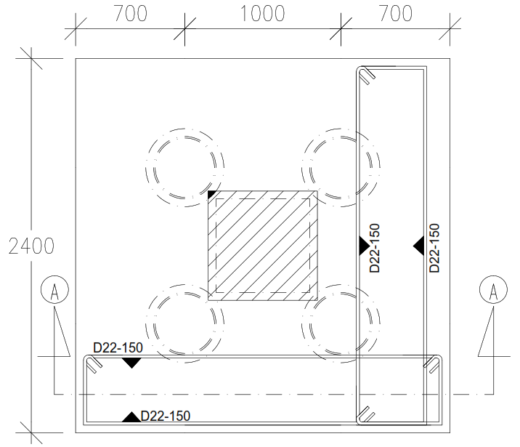
Gambar 2. Penulangan Poer Pondasi

Gambar 3. Detail Penulangan Pondasi Tiang Pancang dan Poer Pondasi

PENUTUP
KESIMPULAN
- Pelat lantai yang digunakan mempunyai ketebalan 120 mm untuk pelat lantai 2 s/d atap dengan beban mati 423 kg/m² untuk lantai 2 s/d 6. Sedangkan untuk beban hidup mengacu terhadap peraturan terbaru sebesar 382,2 kg/m² untuk lantai 2 s/d 6 dan 192 kg/m² untuk lantai atap.
- Besarnya beban gempa yang direncanakan dengan metode SRPMM adalah sebesar 9,81 ton untuk lantai 2, 19,29 ton untuk lantai 3, 29,31 ton untuk lantai 4, 39,49 ton untuk lantai 5, 49,81 ton untuk lantai 6, 40,84 ton untuk atap. Balok yang terpasang menggunakan dimensi 25/40 cm dan 30/55 serta diameter tulangan yang dipakai adalah D19 dan Ø10 untuk balok anak, sedangkan untuk balok induk dimensi yang digunakan adalah 40/65 serta tulangan yang dipakai adalah D22, dan Ø10. Dimensi kolom yang digunakan adalah 70/70 cm untuk tipe K1, 60/60 cm untuk tipe K2 dan 50/50 untuk tipe K3, sedangkan tulangan yang dipakai adalah D25 dan Ø12. Untuk sambungan balok-kolom sengkang digunakan sama dengan sengkang yang terpasang pada daerah tumpuan kolom.
- Pondasi yang digunakan berupa pondasi tiang pancang dengan ukuran poer pondasi A 2,4 m x 2,4 m menggunakan tulangan D22 – 150. Spesifiksi tiang pancang diameter 50 cm dengan jumlah 4 buah tiang pada kedalaman 20 m dan poer pondasi B 4,9 m x 2,5 m menggunakan tulangan D22 – 150. Spesifiksi tiang pancang diameter 50 cm dengan jumlah 8 buah tiang pada kedalaman 20 m daya dukung untuk satu tiang berdasarkan N-SPT adalah 178,341 ton, sedangkan untuk tulangan tiang pancang menggunakan D22 dengan tulangan spiral Ø12-150.
SARAN
- Ukuran tebal pelat lantai dan pelat atap dapat berubah dengan mendesain denah pembalokan secara berbeda. Ly dan Lx yang berubah sesuai perencanaan denah pembalokan mempengaruhi luasan pelat. Dimensi balok anak dan balok induk dapat diubah sesuai denah pembalokan yang direncanakan.
- Pondasi tiang pancang yang direncanakan dapat didesain ulang dengan perencanaan dan perhitungan pondasi sumuran.
- Pemilihan metode pelaksanaan maupun penggunaan bahan dan peralatan berpedoman pada faktor kemudahan dalam pelaksanaan pekerjaan di lapangan, pengalaman tenaga kerja serta segi ekonomisnya.

DAFTAR PUSTAKA
[1] Anonim. 2013. SNI 1727:2013 Beban minimum untuk Perancangan Bangunan Gedung dan Struktur Lain. Badan Standarisasi Nasional.
[2] Gideon Kusuma, Vis W.C.,1993. Dasar-dasar Perencanaan Beton Bertulang Edisi Kedua Seri Beton 1, Penerbit Erlangga, Jakarta..
[3] Sardjono, 1988, Pondasi Tiang Pancang Jilid 2, Penerbit Sinar Wijaya, Surabaya.

